

实 训 报 告

实践环节： 程序设计方法实训
项目名称： C1小型汽车科目四考试系统的
设计与实现
学 院： 软件学院
专业班级： 软件工程22-01·
学 号： 542201120527
学生姓名： 张鹏展
指导教师： 马军霞
学年学期： 2022-2023学年第2学期

目 录

1 系统需求分析 1
1.1 系统功能需求分析 1
1.1.1 用户登录 1
1.1.2 题库管理 1
1.1.3 试卷管理 1
1.1.4 考试练习 1
1.1.5 历史成绩 1
1.2 系统非功能需求分析 1
2 系统设计 2
2.1 系统功能模块划分 2
2.2 数据库设计 2
2.3 类和接口设计 2
3 系统实现 4
3.1 数据库系统实现 4
3.2 题库管理系统和试卷管理系统实现 5
3.2.1 题库管理系统界面 5
3.2.2 题库管理功能 6
3.2.3 试题管理系统题目预览 11
3.3 用户模拟考试系统实现 12
3.3.1 登录 12
3.3.2 注册 13
3.3.3 用户主界面 13
3.3.4 模拟考试系统 13
3.3.5 历史成绩系统 16
4 系统测试 17
4.1 题目管理系统系统测试 17
4.2 用户模拟考试系统系统测试 21
5 实训总结 25

1 系统需求分析

系统功能需求分析
本系统是一个C1小型汽车科目四模拟考试系统，主要包含以下功能：

1.1.1 用户登录
用户可以通过输入用户名和密码来登陆系统，同时没有账号的用户可以通过注册账号来登录。

1.1.2 题库管理
管理员可以对试题信息进行增、删、改、查、导入、导出等管理操作，包括单选题，
多选题和判断题3种题型，每个题目包括题干、选项A、选项B、选项C、选项D、答案、题目解析等内容。

1.1.3 试卷管理
系统会从题库中随机选择50道题目组成一套试卷，其中前45题为单选和判断题最后5题为多选题，每道题目2分，满分100分。

1.1.4 考试练习
考试时间规定为30分钟，超时系统会自动交卷结束考试。答题过程中错12分（6
道题）即终止本场考试。点击交卷后，系统会提供简单统计，比如得分，答对几道题，答错几道题，未答几道题和用时。

1.1.5 历史成绩：
统计用户的历史成绩，用户可以查看自己考试的历次成绩和考试时间。

1.2 系统非功能需求分析
本系统的非功能需求包括：
- 易用性：系统需要尽可能简单易用，用户界面美观，带有用户错误防御机制，用户可以方便地完成登录、练习、查看结果等操作。
- 可扩展性：系统需要支持后期功能增加与升级，以适应未来的需求变化。
- 可靠性：系统故障率保持在一定的水平下，报纸运行稳定。
- 易分析性：易诊断缺陷和失败原因，方便后续维护系统。

2 系统设计
本系统使用IDEA软件编写JAVA程序，使用Navicat16软件构建数据库，其中JAVA语言的JDK版本为19.0.2，导入的依赖有：mysql-connector-j-8.033.jar和jxl-2.6.12.jar.数据库选择8.0.33版本的Mysql，数据库的位置为：jdbc:mysql://localhost:3306/training。

2.1 系统功能模块划分
基于需求分析，将系统功能模块划分为以下几模块：
- 用户登录模块：用于处理用户的登录，注册等操作。用户可以在该模块进行注册
登录等操作。
- 题库管理模块：用于管理试题库，包括单选题、多选题和判断题等。管理员可以对试题信息进行预览，增、删、改、查、导入、导出等管理操作。
- 试卷管理模块：用于生成和删除试卷。系统能够随机从题库中随机抽取一定数量的不同种类的题目组成一套试卷，管理员能够为生成和删除试卷。
- 模拟考试模块：用于实现用户进行模拟考试的功能。用户在该模块内进行模拟考试练习，在规定时间内完成考试，系统会计算得分并提供试卷统计信息。
- 数据统计模块：用于统计用户的考试成绩。将用户每次考试的时间和成绩记录，用户可以查看自己的数据。

2.2 数据库设计
基于需求分析，我们可以在数据库中建立以下表：
- 用于存储所有题目的表AllQuestion。其中储存着所有题目的编号，类型，选项，答案，解析和图片等，对题库管理和生成试卷时进行调用。
- 用于存储用户信息的表users。其中存储着用户的账号和密码，在用户注册登录时调用。
- 用于存储用户考试成绩的表grade。其中存储着用户的考试时间和成绩，在每次考试结束时进行调用。
- 用于存储试卷的表。名字由管理员生成，在试卷管理界面管理员生成和删除试卷时调用。

2.3 类和接口设计
根据系统功能要求，设计以下类以完成程序：
- Main类：表示初始窗口对象，用于显示初始界面，实现在该界面进行功能选择的功能，在用户点击按钮后再调用对应的模块。
- login类：表示登录窗口对象，用于显示用户登录界面的窗口，实现在该界面输入账号进行登录或者进行注册操作。
- Exam类：表示用户考试主界面窗口对象，实现显示考试系统主界面，在该界面选择开始考试或者查看历史成绩的功能。
- PracticeExam类：表示考试界面窗口对象，实现显示考试主界面和考试模块功能，用户在该界面进行答题。
- Manager类：表示题库管理窗口对象和相关功能的实现，管理员可以在这里浏览所有题目并对题目进行操作。
- Frame（）类：包括FrameAdd类，FrameDelete类，FrameModify类，FrameSelect类，FrameImpor类，FrameExport和FramePaper类。表示试卷管理系统的增，删，改，查，导入，导出功能的窗口和试卷管理窗口的界面以及其功能实现。用户点击相应按钮时调用该模块以实现题库管理和试卷库管理的功能。

3 系统实现
综合需求分析以及功能模块划分，进行系统的实现。

3.1 数据库系统实现a
（1）创建表AllQuestion,：表中储存所有题目的编号，类型，题干，选项，答案，解释和图片，数据格式如表3-1所示：
表3-1 allquestion表的创建
数据名称 | 数据格式 | 限制
Id | Char(5) | PRIMARY KEY
Type | Char(10) | Null
Stem | Char(200) | Null
A | Char(40) | Null
B | Char(40) | Null
C | Char(40) | Null
D | Char(40) | Null
Answer | Char(5) | Null
Soulution | Char(200) | Null
image | LONGBLOB | Null

（2）创建表users：表中储存所有用户的账号和密码，数据格式如表3-2所示。
表3-2 users表的创建
数据名称 | 数据格式 | 限制
Id | Char(15) | Primary key
password | Char(15) | null

（3）创建表grade：用于存储所有用户的id，考试成绩和时间，数据格式如表3-3所示。
表3-3 grade表的创建
数据名称 | 数据格式 | 限制
Id | Char(15) | Null
Time | Datetime | Primary key
grade | int | Null

3.2 题库管理系统和试卷管理系统实现
根据系统需求分析，本系统可以分为题库管理系统界面，题库管理功能实现。
3.2.1 题库管理系统界面
创建一个主面板，使用边布局管理器进行管理。
主面板上方加入一个按钮面板，将增删改查导入导出按钮等加入到按钮面板中. 加
入对各个按钮的监听器，点击按钮进入对应模块。
主面板中间加入一个滚动面板，滚动面板中加入一个表格以显示题目的信息加
入监听器，鼠标点击表格时在下方显示本题的详细信息。
主面板下方加入一个题目预览面板，加入一个文本区以显示题目的详细内容，
最终效果如图3-1所示。
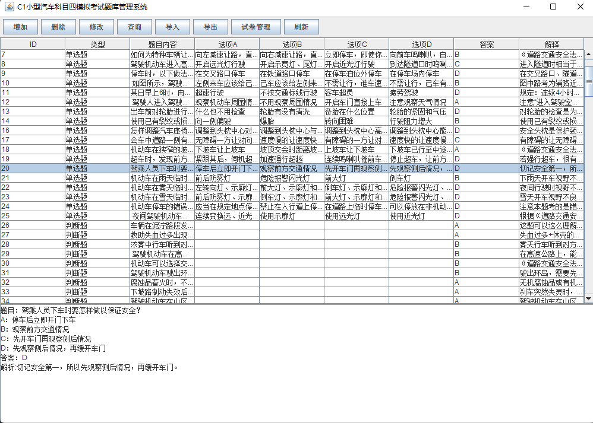
图3-1 题库管理系统主界面
3.2.2 题库管理功能实现

（1）增加题目模块：
界面设计：左侧加入一个JPanel，放入与数据一一对应的JLabe和JTextField,右侧上方加入一个上传图片的按钮和一个用于显示图片的JLable，下方加入确定和取消按钮。使用setBackground方法和setForeground方法对界面进行美化，最终效果如图3-2所示。
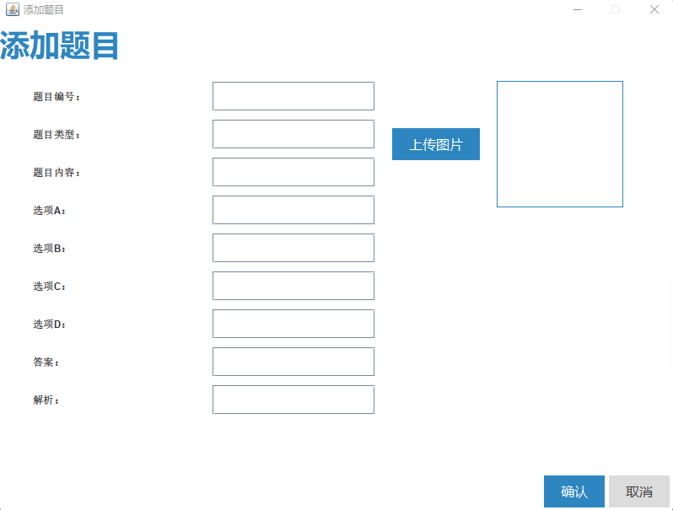
图3-2 添加题目模块
功能实现：使用Field.getText().trim()方法获取管理员输入的内容，根据题型不同
检查应该输入的值是否为空，若为空则弹出提示，若不为空，与数据库建立连接，将题目传入到数据库中的表AllQuestion中，将数据传入数据库中的代码如图3-3所示，以单选题为例，下文不在重复。
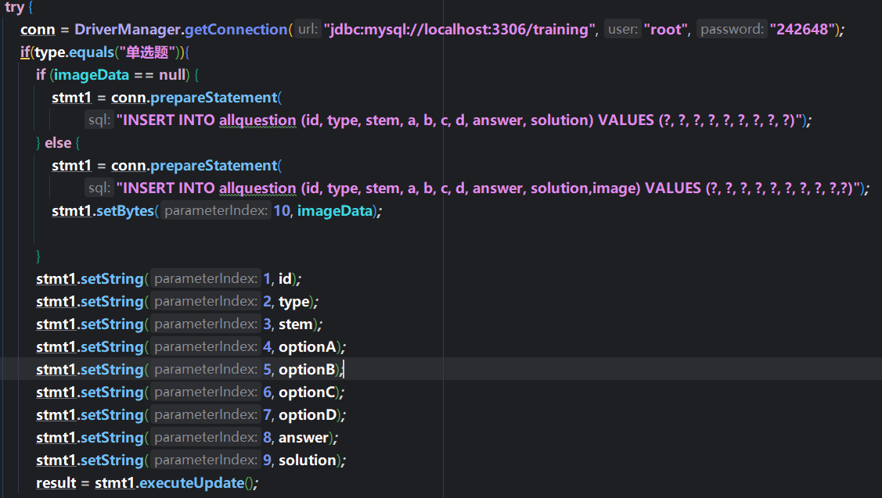
图3-3将题目数据传入数据库的代码
(2)查询题目模块
界面设计：中间加入一个JLabe和一个JTextField,接收管理员输入的内容
，下方加入确认和取消按钮，如图3-4所示：
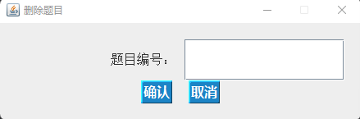
图3-4 查询题目界面
功能实现，Field.getText().trim()方法获取管理员输入的题目编号后使用stmt1 =
conn.prepareStatement("SELECT * FROM allquestion WHERE id = ?"); stmt1. setString
(1, id);语句向数据库传入语句删除改题目。
(3)修改题目模块
界面设计：和增加数据的界面基本相同，增加了一个输入需要修改的题
目id的JTextField。如图3-5所示。
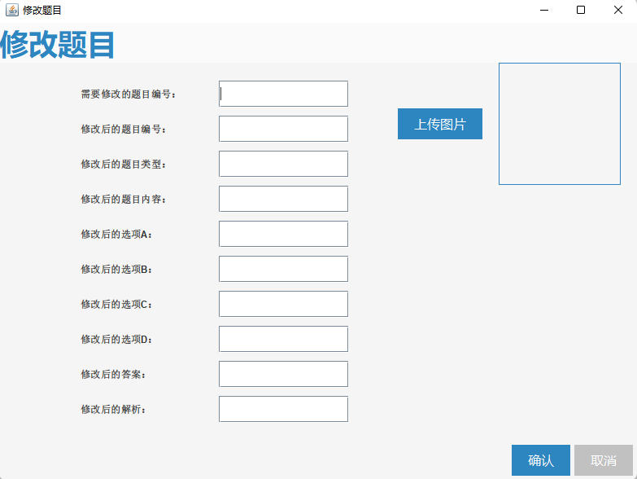
图3-5 修改题目界面

功能实现：得到需要修改的题目编号后从数据库中提取出该题的数据，检测文本框
是否有输入，如果有，就将该数据的字段设置为输入数据，否则就等于提取出来的数据，之后再次将题目传入数据库，这样就实现了只改变输入的数据的目的。

(4)删除题目模块
界面设计：和查询模块相同，如图3-6所示。
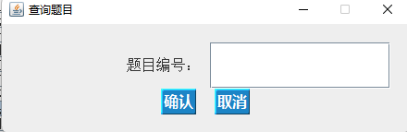
图3-6 删除模块界面
功能实现：基本和删除界面方法相同，将语句换为："DELETE * FROM
allquestion WHERE id = ?"就能实现功能.
(5)导入题目模块
界面设计：上方一个上传文件的按钮，中间显示要上传文件的路径，下
方是确认和取消键，如图3-7所示。
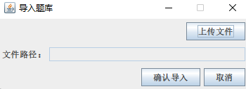
图3-7 导入模块界面
功能实现：使用JFileChooser获取管理员导入文件的路径，将数据存入
fileDate中，使用新依赖JXL包中的Workbook类来读取文件，使用其中的
cell.getContents().ttrim()方法读取每一行的数据并且连接到数据库将数据加入到
表allquestion中，其中Workbook类读取文件的代码如下：
Workbook workbook = Workbook.getWorkbook(new ByteArrayInputStream(fileData));
Sheet sheet = workbook.getSheet(0); // 假设所有数据都在第一个 sheet 中
int rows = sheet.getRows();
for (int i = 1; i < rows; i++) { // 第一行是表头，跳过
Cell[] cells = sheet.getRow(i);
// 获取题目信息
String id =cells[0].getContents().trim();
//中间部分省略
……
String solution = cells[8].getContents().trim();
byte[] image = null;
// 假设照片数据存储在第七列，且文件格式为 JPG
if (cells.length > 9 && cells[9].getType() == CellType.LABEL) {
File imageFile = new File(cells[7].getContents().trim());
if (imageFile.exists() && imageFile.isFile()) {
image = Files.readAllBytes(imageFile.toPath());
}
}
// 将题目信息插入数据库
stmt.setString(1, id);
//中间部分省略
……
stmt.setString(9, solution);
if (image != null) {
stmt.setBytes(10, image);
} else {
stmt.setNull(10, Types.BLOB);
}
stmt.addBatch();
}
// 执行插入操作
stmt.executeBatch);
showInfo("导入成功");
(5)导出题目模块
界面设计：本界面和导入模块基本上相同，如图3-8所示：
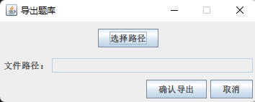
图3-8 导出模块界面
功能实现：与导出题目模块相似，创建Workbook对象，生成一个Excel文件，
用WrirableSheet创建Sheet并设置名称，使用WrirableSheet.addCell方法添加表头，
随后连接数据库取出所有的题目信息，再次使用WrirableSheet.addCell方法将数据传入
Excel表中。加入表头的代码如下：
// 创建 Workbook 对象，创建 Excel 文件
WritableWorkbook wwb = null;
try {
File file = new File(pathField.getText());
wwb = Workbook.createWorkbook(file);
// 创建 Sheet 对象，设置 Sheet 名称
WritableSheet ws = wwb.createSheet("题目列表", 0);
// 添加表头
Label idLable = new Label(0,0,"id");
Label typeLabel = new Label(1, 0, "类型");
Label stemLabel = new Label(2, 0, "题干");
Label aLabel = new Label(3, 0, "选项A");
Label bLabel = new Label(4, 0, "选项B");
Label cLabel = new Label(5, 0, "选项C");
Label dLabel = new Label(6, 0, "选项D");
Label answerLabel = new Label(7, 0, "答案");
Label solutionLabel = new Label(8, 0, "解析");
Label imageLable = new Label(9,0,"图片");
ws.addCell(idLable);
ws.addCell(typeLabel);
ws.addCell(stemLabel);
ws.addCell(aLabel);
ws.addCell(bLabel);
ws.addCell(cLabel);
ws.addCell(dLabel);
ws.addCell(answerLabel);
ws.addCell(solutionLabel);
ws.addCell(imageLable);
加入数据同理。
（6）试卷管理模块
界面设置：上方是新建试卷和删除试卷按钮，下方显示试卷列表。如图3-9所示
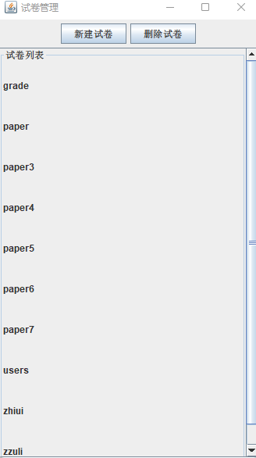
图3-9 试卷管理界面
功能实现：当点击新建试卷按钮时，输入表名字，从allquestion中抽取45道单
选和判断题，5道多选题加入新建的表中，语句为：（"SELECT * FROM allquestion WHERE type!='多选题' ORDER BY RAND() LIMIT 45"）和（"SELECT * FROM allquestion WHERE type='多选题' ORDER BY RAND() LIMIT 5"）。当点击删除试卷时输入表名，向数据库中传入"DROP TABLE " + tableName + ";"以删除该试卷。

3.2.3 试卷管理界面题目预览功能
(1)创建一个TableModel文件来储存题目的信息，向数据库中传入"SELECT*
FROM allquestion"语句来获得题目的数据，将这些数据存入Objiect[] row中，再
将row传入model中，最后将model加入中间的滚动面板中。
(2)为界面中间的表格加入监听事件，当鼠标点击某一行时，使用table.
Get SelectedRow获取当前的行数，再使用model.getValueAt (selected,row)方法获取该行
的信息，最后将该信息整合为一个text显示在下方的面板中。最终效果如图3-1所
示。

3.3 用户模拟考试系统实现
经过需求分析，用户模拟考试系统可以分为以下几个模块：登录，注册用户主界面，模拟考试系统和历史成绩系统

3.3.1 登录
创建一个3*2的JPanel界面，上方2*2的界面放入各两个JLable和JTextField提示用户输入账号和密码，下方加入登录和注册两个按钮，图形如图3-10所示：
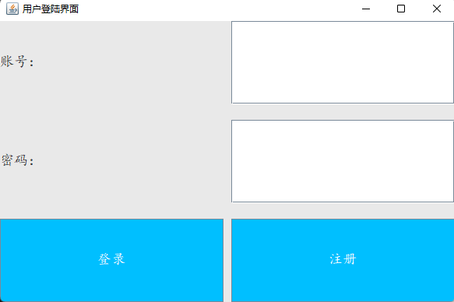
图3-10 用户登录界面
当用户点击确定时，首先检测是否输入了数据，没有输入则会弹出弹窗题型，有数据时将数据库中表user的数据提取出来，一一和输入的数据对比，判断账号和密码是否都正确，如果正确就进入下一个界面，否则弹出提醒。

3.3.2 注册
当用户点击注册按钮时，弹出一个新的注册界面，界面中有账号，密码和确认密码的JLable和JTextField和一个提交按钮，界面如图3-11
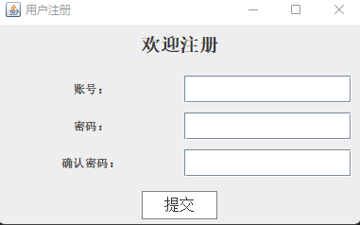
图3-11 注册界面
当用户点击提交后，如果都输入了并且密码和确认密码相同，会向数据库中发出一条插入数据的语句，将该用户的账号和密码传入数据库中，之后就可以进行登录了。

3.3.3 用户主界面
主界面设置两个按钮，一个是进行模拟考试按钮，另一个是查看历史成绩按钮，分别给这两个按钮加入监听器，点击后打开对应的界面。

3.3.4 模拟考试系统
（1）模拟考试系统界面使用边布局管理器，左侧加入显示考试相关信息的界面和倒计时，中间再加入一个中心界面，中心界面上方显示当前题型，得分和已经错的题目数量，中心显示题目，图片和选项按钮，右侧加入确定和下一题按钮，下方是50个带有标号的小方块，点击可以直接跳转到对应的题目。最终效果如图3-12所示。
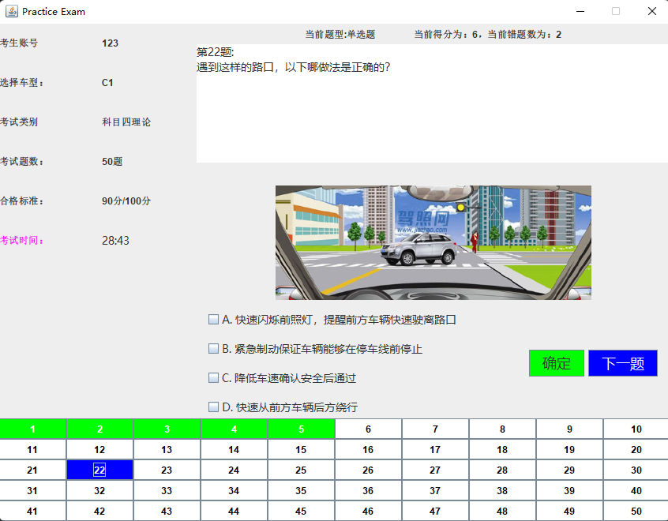
图3-12 模拟考试主界面
（2）创建一个题目列表questions<>()和一个答案数组answers()，从数据库中随机取45道单选判断题和5道多选题，将题目数据存入题目列表中，将对应的答案存入答案数组中，具体来讲，从数据库中提取出一个题目的所有信息后放入一个question类中之后使用questions.add(question)传入数据。
计时器使用timer类完成，设置初始时间为1800秒，写一个updateRemainingTime方法来不断更新计时器，当检测到剩余时间减少时就更新面板以此实现计时器不停止，当点击提交按钮后计时器停止并显示考试了多长时间，当剩余时间为零时自动结束考试。
使用showQuestion（int index）类来实现显示题目，该方法会提取题目编号在题目列表中为index的题目所有数据并将它放在面板中，显示的内容有：题干，选项，题型，当前分数，当前错题数，确定按钮等。
下方50个小框加入监视器，点击时读取点击面板的数字，设置当前题目的index为该数字然后调用showQuestion(index)方法以显示题目。
当题目为最后一道时，下一题按钮变为提交按钮。
当一个人点下确定按钮时该题目进行对错判断，对于单选与判断，将选择按钮A
B，C，D分别赋值0，1，2，3，若确认按钮被按下则为answers(index)赋该值，对于多选题，为A，B，C，D分别赋值1，2，4，8。点击确定后也为answers (index)赋值。最后，进行正误判断，根据赋值将答案重新转化为字段，通过answerStr. Equals(questions.get (currentQuestionIndex) . getAnswer())方法判断正误，如果正确，则分数+2，错误，则错题数+1。其中为多选题求出所选答案的关键代码如下：
case "多选题" -> {
if (answers[currentQuestionIndex] == 2) {
answerStr = "AB";
}
if (answers[currentQuestionIndex] == 4) {
answerStr = "AC";
}
if (answers[currentQuestionIndex] == 8) {
answerStr = "AD";
}
if (answers[currentQuestionIndex] == 5) {
answerStr = "BC";
}
if (answers[currentQuestionIndex] == 9) {
answerStr = "BD";
}
if (answers[currentQuestionIndex] == 11) {
answerStr = "CD";
}
if (answers[currentQuestionIndex] == 6) {
answerStr = "ABC";
}
if (answers[currentQuestionIndex] == 13) {
answerStr = "BCD";
}
if (answers[currentQuestionIndex] == 14) {
answerStr = "ABCD";
}
}
为每一个题目加入一个是否被提交过的布朗值下标，提交过为true，没有提交过为false，每次调用showQuestion(index)方法时判断该题的布朗值，如果被回答过就将确定键锁住。当点击下一题或小框转换题目时，判断当前题目的answers(index)和布朗值，如果answers(index)>0（即该题的选型已经被选择）而且布朗值为fause时，自动提交判定本题，这样可以避免有的题目因为没有确定而导致分数没有算上。
当判定考试结束后会弹出弹窗提示考试结束并给出简单统计，比如得分，答对几道题，答错几道题，未答几道题，用时。
3.3.5 历史成绩系统
在用户主界面点击历史成绩按钮后进入本界面
主界面时一个Lable，从数据库中的表grade中提取该登陆账户id的成绩统计显示在表中（向数据库提供的语句为）。效果如图3-13所示
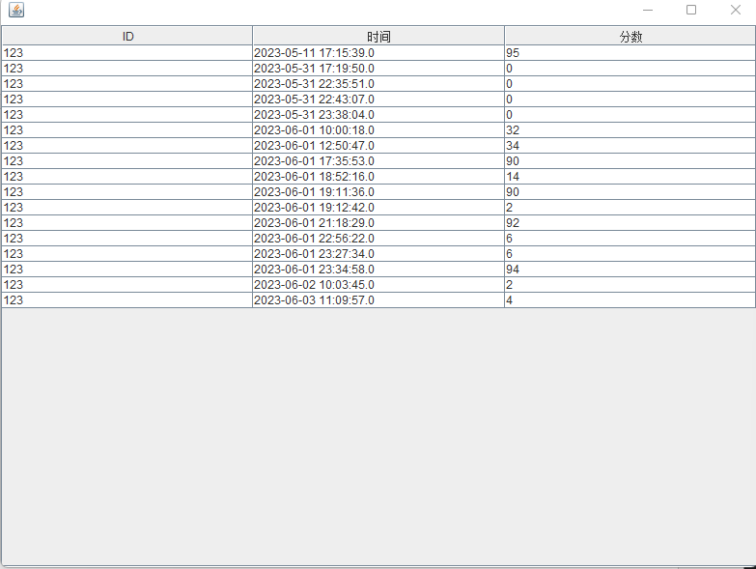
图3-13 成绩统计界面

4 系统测试
根据模块划分，系统测试主要分为题目管理系统测试和用户模拟考试系统测试。

4.1 题目管理系统测试
4.1.1 增加功能测试
添加题号为333的题目，如图4-1所示，正常

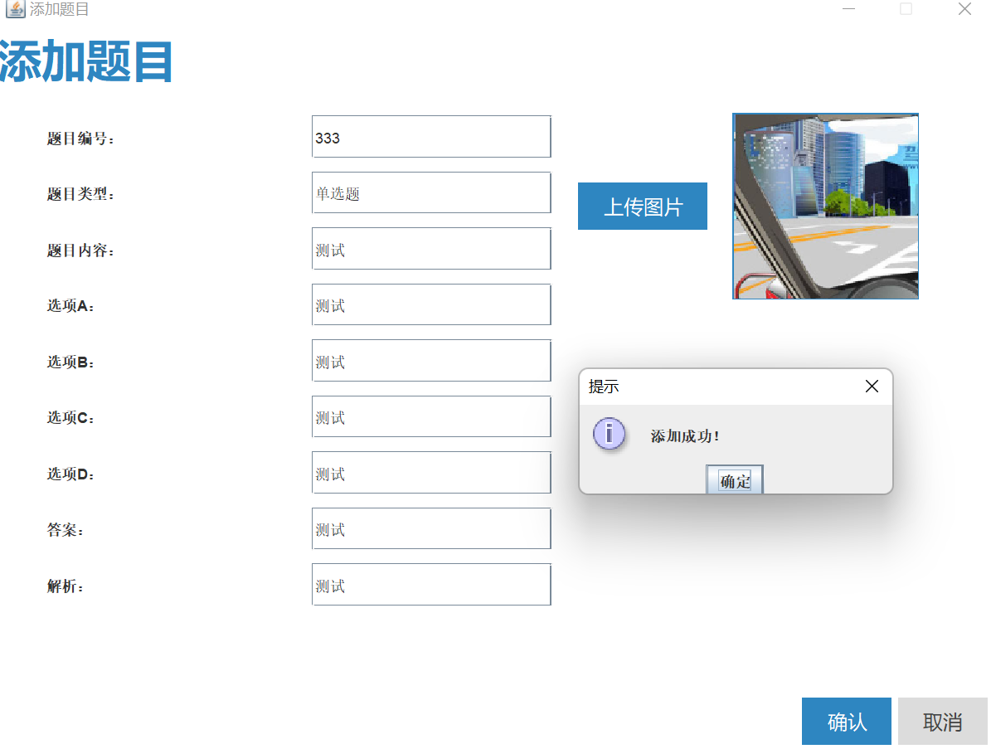
图4-1 增加题目测试
4.1.2 删除功能测试
删除编号为333的题目如图4-2所示，正常
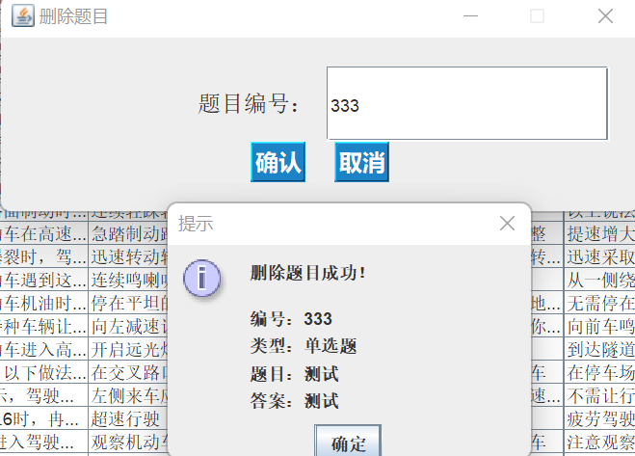
图4-2
4.1.3修改题目测试
随机抽取数据修改，正常运行，如图4-3所示
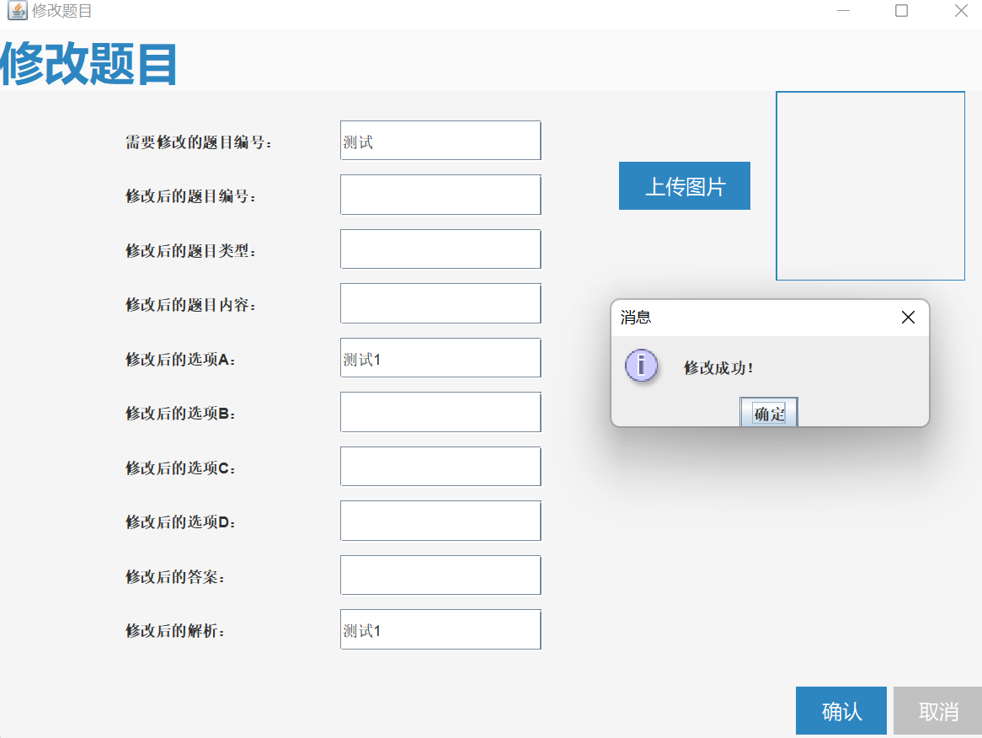
图4-3
4.1.4查询题目测试
随机抽取数据修改，正常运行，如图4-4所示
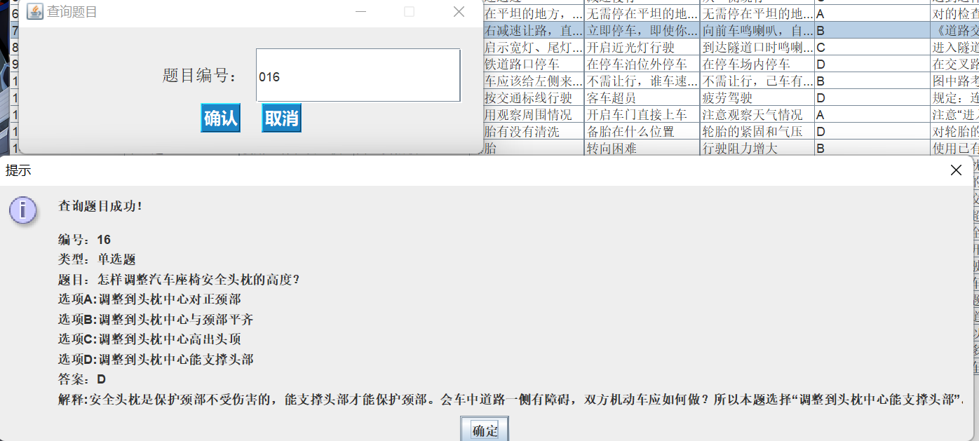
图4-4

4.1.5导入题目测试
将如图4-5所示的文件导入，导入结果如图4-6.成功导入
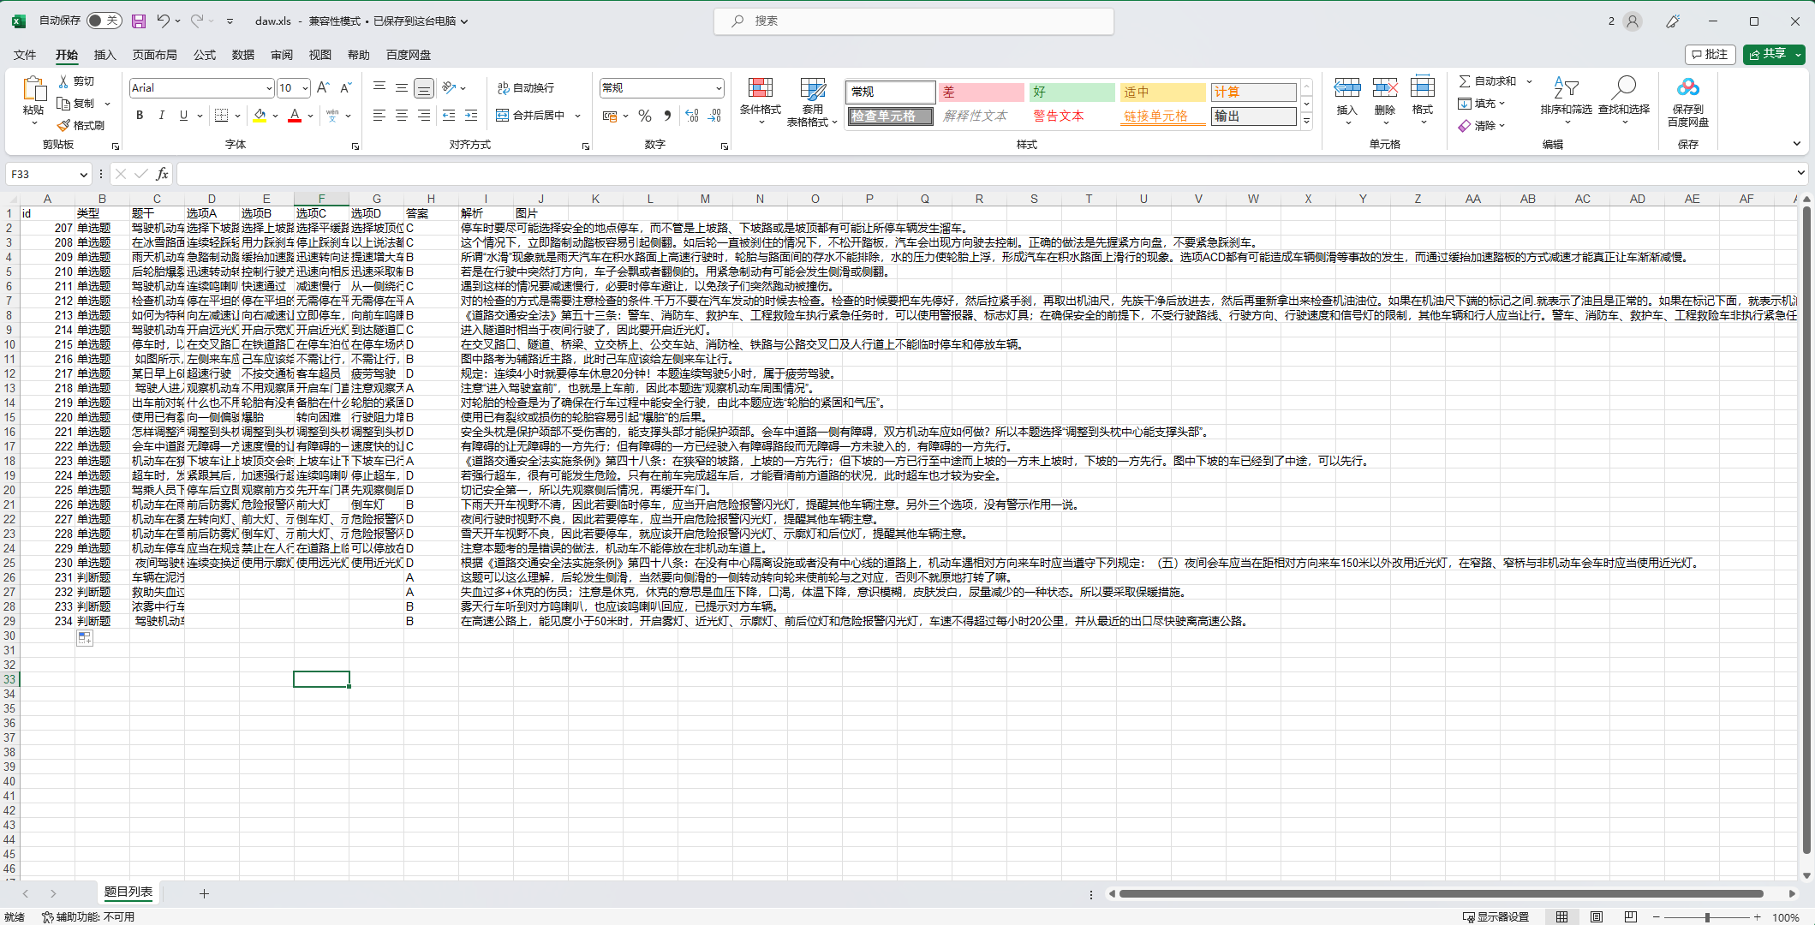

图4-5
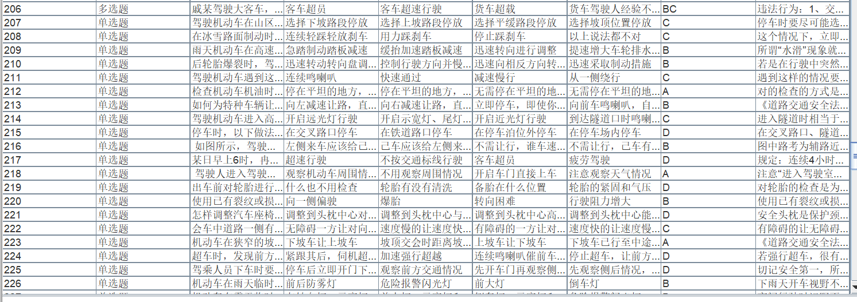
图4-6
4.1.6导出题目测试
将所有题目导出为excel文件，成功，如图4-7所示。
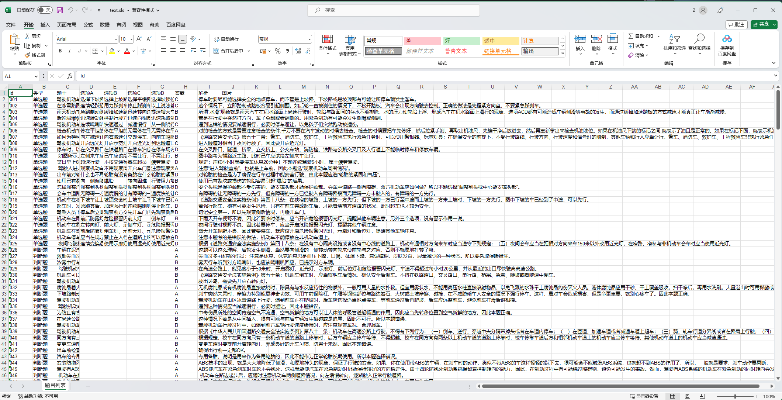
图4-7
4.1.7生成试卷，删除试卷测试
取名试卷paper14测试，正常运行，如图4-8和图4-9所示
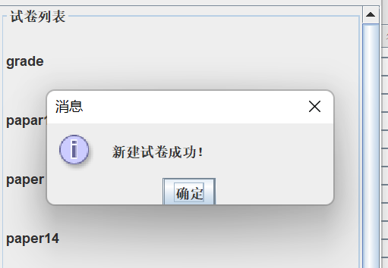
图4-8
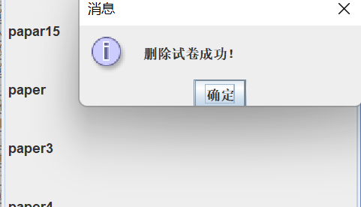
图4-9

4.2 用户模拟考试系统测试
4.2.1 注册登录系统测试
重新注册账号并登录，成功，如图4-10和图4-11所示
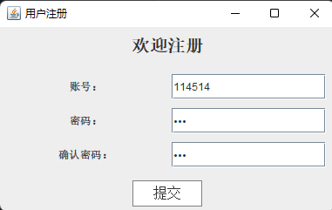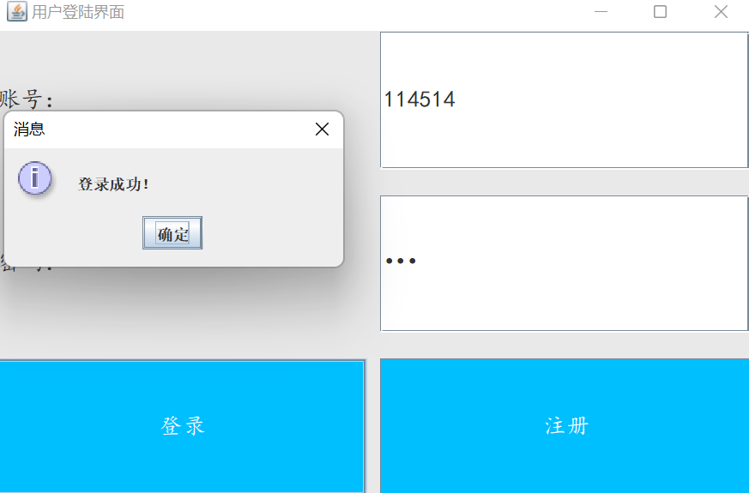
图4-10 图4-11
4.2.2模拟考试系统测试
（1）题目做错时弹出提示，成功，如图4-12所示：
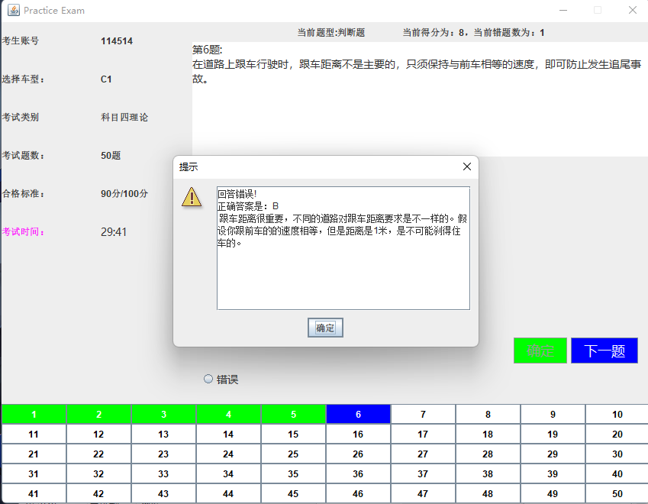
图4-12
（2）错题达到6道，自动结束考试，成功，如图4-13所示。
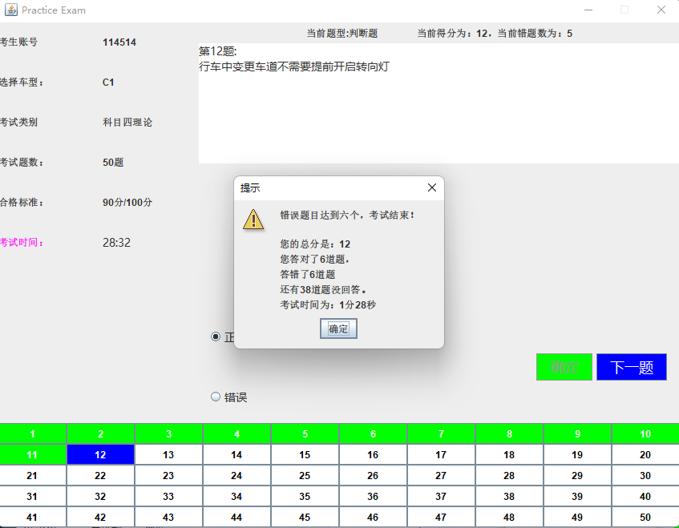
图4-13

（3）做过的题小框变为绿色，当前题目小框变为蓝色，成功，如图4-12所示
（4）题目没有做完不能提交，成功，如图4-14所示

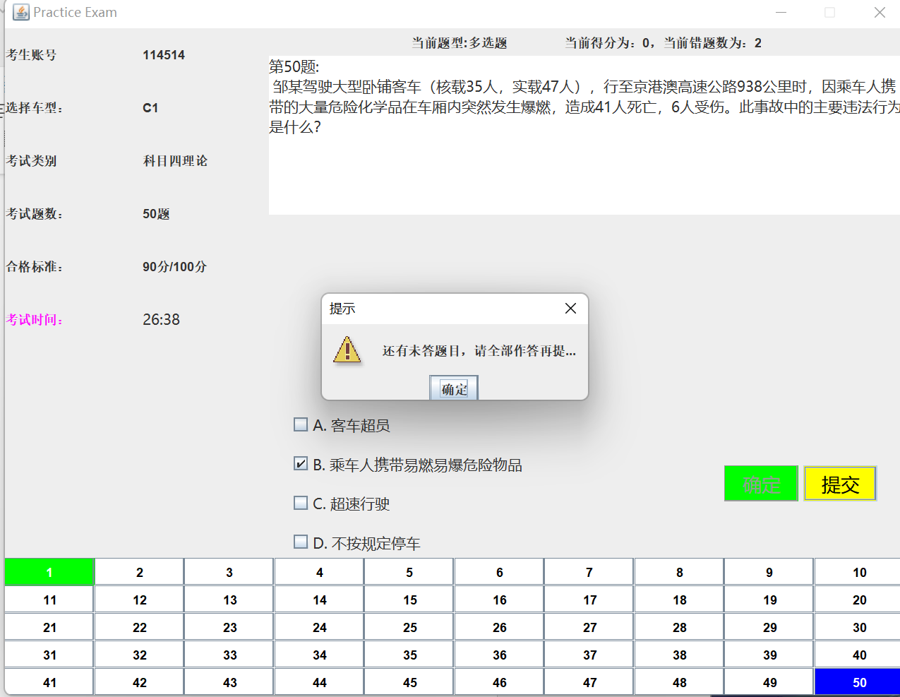
图4-14
(5)结束时弹出做题信息，成功，如图4-13所示。

4.2.3分数统计系统测试
无论是否通过分数都能统计，测试成功，如图4-15所示
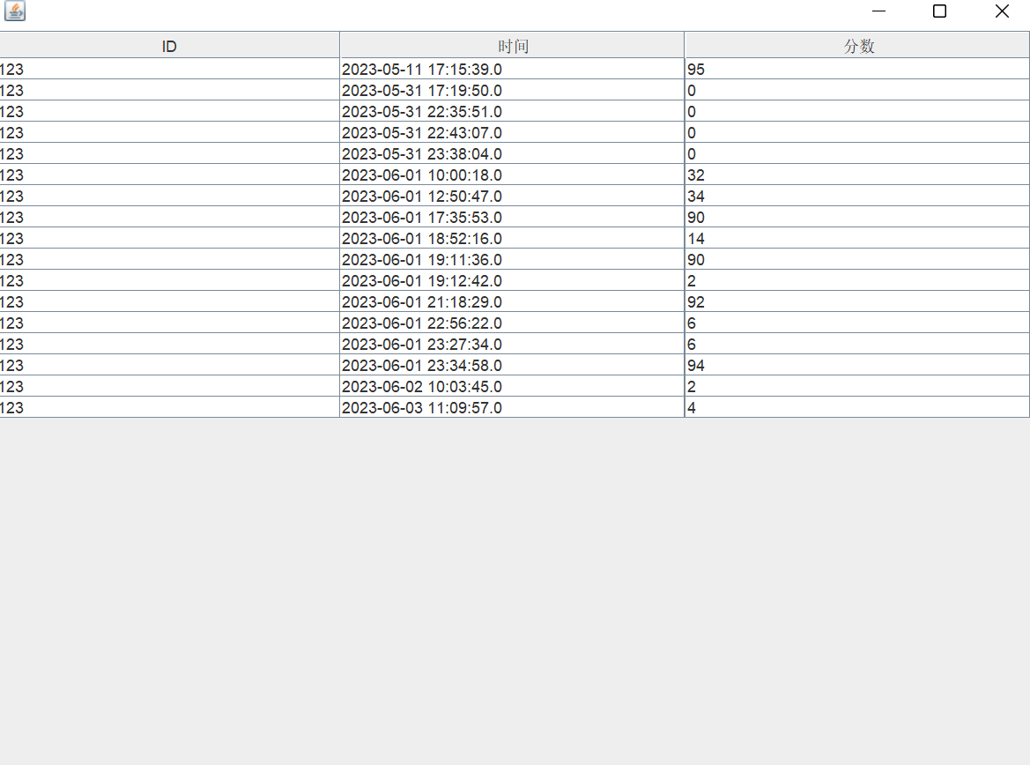图4-15

5 实训总结
在这次持续5天实训中，我使用了Java编程语言和MySQL数据库来完成了一个C1小型汽车科目四模拟考试系统的设计与实现。通过这个实训，我学习了很多关于Java和数据库应用的知识，也锻炼了自己的编程能力和解决问题的能力，我认为这是一次成功的实训。。
在这个项目中，通过实践，我锻炼了Java的基础语法和面向对象编程的思想，能够让自己更加熟练的编写Java程序。同时，我也实践了如何使用Java Swing来构建GUI界面，并且使用一定的方法来优化界面，使得整个程序的交互性更加友好。我深入学习了MySQL数据库的应用。我了解了如何在Java中使用JDBC连接数据库并传输各种类型的数据。通过编写SQL语句，我还学会了如何根据需求设计数据表结构，并建立了相应的约束条件。
这个项目也让我更好地理解了软件开发流程。我明白了需求分析的重要性，学会了如何将需求转化为具体的设计方案和代码实现。同时，我也认识到了代码调试和优化的必要性，及时修正程序中的错误，提高程序的运行效率。
总之，这个实训对我的编程技能和软件开发经验都有很大的帮助。通过自己的努力和实践，我成功地完成了这个模拟考试系统的设计和实现，并且对Java和数据库应用有了更深入的认识和理解。我相信这些知识和经验在今后的学习和工作中都会有很好的应用价值。

